**2016年12月8日召开博士、博士后专场洽谈会（冬季）**

2016年12月8日，中关村人才市场与中关村科技园区海淀园将联合召开博士、博士后专场洽谈会。30余家海淀园设站企业、海淀区重点企业及高新技术企业到场参会，提供近百个招聘岗位。广大博士生既可以选择到企业直接任职，也可以选择到博士后科研工作站进行研究深造。

中关村人才市场作为政府专业人才服务机构以及核心区高层次人才服务重要基地，始终致力于为高端人才及各类企业搭建交流沟通平台，促进高端人才资源的合理流动和有效配置，已连续多年举办各类博士生专场洽谈活动，受到了企业及博士生的一致好评。

**热诚欢迎各类博士生加盟，成就精彩人生！**

招聘会具体安排：

**招聘会主题：**2016年度中关村人才市场、中关村科技园区海淀园企业博士、博士后专场洽谈会（冬季）

**招聘会时间：**2016年12月8日（周四）下午14：00-17：00

**招聘会地址：**中关村人才市场（中关村鼎好电子大厦A座5层招聘大厅）

**部分已报名企业**（实际参会企业以当天到会为准）**：**

1 北京恒光信息技术科技股份有限公司

2 北京合众思壮科技股份有限公司

3 京北方信息技术股份有限公司

4 中关村创新研修学院

5 北京北大方正电子有限公司

6 北京方正阿帕比技术有限公司

7 方正国际软件（北京）有限公司

8 方正证券股份有限公司

9 北京奥特美克科技股份有限公司

10 北京美尔斯通科技发展股份有限公司

11 北京科润维德生物技术有限责任公司

12 神州数码信息系统股份有限公司

13 北京天心诺科技发展有限公司

14 北京双杰电气股份有限公司

15 软通动力信息技术（集团）有限公司

16 北京辰安科技股份有限公司

17 北京启明星辰信息安全技术有限公司

18 北京数字认证股份有限公司

19 大恒新纪元科技股份有限公司

20 北京神州绿盟信息安全科技股份有限公司

21 北京康辰药业股份有限公司

22 国智恒北斗科技集团股份有限公司

23 北京大北农科技集团股份有限公司

24 时代集团公司

25 北京网秦天下科技有限公司

26 北京三正科技股份有限公司

27 浪潮（北京）电子信息产业有限公司

28 北京四方继保自动化股份有限公司

29 同方威视技术股份有限公司

30 北京天宜上佳新材料股份有限公司

……

**报名企业陆续更新中**

（**更多参会企业职位信息及招聘会相关信息请您登录中关村人才网http://www.zgcrc.com.cn/zgcrc_cms/static/live/announcement/20161114/1582.shtml 进行查询。**）

为了方便广大博士生参与，中关村人才市场面向社会，开通了网上预约报名服务，只需将您的简历发送至**bsh@zgcrc.com.cn**，我们将会为您提供最新的招聘会信息及周到的面试支持和人才推荐服务。

简历内容必须包括：毕业院校、研究方向、联系电话（手机）、电子邮箱。

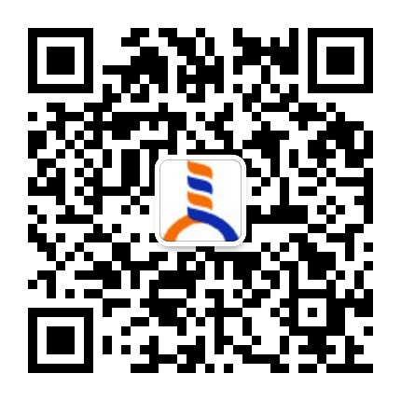注：为了确保您能及时接收到我们的参会短信提示，请您正确填写好联系方式，以便我们能够有效的将参会信息发送给您。

**简历接收邮箱：** [**bsh@zgcrc.com.cn**](mailto:bsh@zgcrc.com.cn)

**中关村人才网：**[**www.zgcrc.com.cn**](http://www.zgcrc.com.cn)

**中关村人才市场服务热线：010-62621583 010-88506195**